**DESENVOLVIMENTO DE UM SISTEMA DE GESTÃO DE CONTRATOS DE ESTÁGIO E TAREFAS DA FATEC JALES**

*TITLE: SUBTITLE*

Área (consulte as áreas disponíveis no Regulamento de Submissão)

Subárea: (consulte as subáreas disponíveis no Regulamento de Submissão, de acordo com a área escolhida)

**RESUMO**

Composição de frases concisas e objetivas em um único parágrafo. Mínimo de 100 e máximo 250 palavras. No resumo deve ser mencionado, pelo menos, o propósito, resultado e conclusão do artigo. Nas palavras-chave, insira de 3 a 5 termos essencialmente relevantes e retirados do texto.

Palavras-chave: termo 1; termo 2; termo 3.

***ABSTRACT***

*Versão, em inglês, do Resumo.*

*Keywords:**termo 1; termo 2; termo 3.*

# 1 INTRODUÇÃO

De acordo com a revista Exame (2024), 29% das empresas que se estabelecem no mercado encerram suas atividades após cinco anos, sendo a má gestão um dos principais fatores contribuintes. Entre os problemas associados, destaca-se a gestão inadequada das viagens corporativas, que, quando realizada de forma ineficiente ou com processos estáticos, pode resultar em custos elevados e impactar negativamente os resultados financeiros.

Conforme uma pesquisa realizada pela Associação Brasileira de Agências de Viagens Corporativas - ABRACORP, esse setor apresentou um crescimento de mais de 18% em 2022 em comparação a 2020. No entanto, a pandemia de Covid-19 afetou drasticamente o número de viagens corporativas. A necessidade de um sistema de gestão tornou-se evidente devido à ineficiência dos processos existentes, que eram realizados predominantemente por meio de trocas de e-mails (CNN, 2022).

O desenvolvimento de um sistema de gestão de viagens corporativas tem como objetivo auxiliar as empresas no controle de custos e na redução de gastos. O sistema busca oferecer eficiência na administração das despesas dos colaboradores, solucionando problemas e proporcionando melhorias em relação às soluções atualmente disponíveis no mercado. Com um custo acessível, o foco é atender corporações de pequeno e médio porte, aproveitando o crescimento das viagens corporativas e a demanda por aplicativos e sistemas eficientes.

A plataforma proposta será uma aplicação web que proporcionará mobilidade, organização e análises específicas, otimizando processos, reduzindo custos e facilitando a comunicação e a colaboração entre funcionários e empresas. Enfatizando a usabilidade, adaptabilidade e escalabilidade, o sistema permitirá a tomada de decisões estratégicas, contribuindo para o sucesso e crescimento sustentável dos negócios.

Este artigo tem como objetivo o desenvolvimento de um sistema de gestão de despesas de viagem voltado especificamente para atender as demandas de micro e pequenas empresas. A justificativa para o desenvolvimento desse sistema reside na necessidade de um controle eficaz das despesas de viagens, possibilitando ao usuário uma visão abrangente das despesas incorridas nesse processo.

# 2 REFERENCIAL TEÓRICO

O desenvolvimento e utilização de sistemas de informação tem proporcionado avanços significativos em diversas áreas, incluindo a gestão de estágios acadêmicos. De acordo com Laudon e Laudon (2014), os sistemas de informação são essenciais para integrar processos organizacionais e proporcionar uma maior eficiência, especialmente em setores que envolvem múltiplos agentes, como instituições de ensino, empresas e alunos.

No contexto educacional, o uso de soluções tecnológicas, como sistemas de controle de estágio, tem se tornado uma ferramenta indispensável para otimizar processos administrativos, promover a eficiência na gestão de documentos e facilitar a comunicação entre alunos, empresas e instituições de ensino.

Nesse sentido, o EstagioTech visa suprir as demandas das instituições de ensino ao proporcionar um ambiente integrado para o controle das atividades dos estagiários, eliminando métodos tradicionais e otimizando o fluxo de trabalho.

A informatização de processos, como a gestão de estágios, traz inúmeros benefícios. Entre eles, destaca-se a eliminação de documentos físicos, proporcionando economia de espaço e recursos, além de melhorar a organização das informações. A digitalização também facilita a centralização das operações, promovendo uma maior segurança dos dados e possibilitando o acesso remoto às informações acadêmicas (Sommerville, 2018).

Outro benefício relevante é a redução de erros manuais que, muitas vezes, ocorrem nos processos físicos tradicionais (Pressman, 2015). A digitalização contribui ainda para o acompanhamento em tempo real das atividades do estagiário, promovendo uma gestão mais eficaz dos contratos e relatórios de estágio (Boehm, 2006).

Ademais, a integração entre diferentes sistemas acadêmicos e a automação de processos, como a emissão de relatórios e a atualização de registros, são aspectos fundamentais para garantir a eficiência administrativa e a melhoria na experiência dos usuários.

Segundo Oliveira (2012), esses sistemas possibilitam o controle rigoroso das informações acadêmicas e a otimização dos processos de gestão educacional, resultando em tomadas de decisões mais estratégicas e ágeis. Além disso, o uso de relatórios detalhados sobre o progresso dos alunos auxilia as instituições de ensino e as empresas a avaliar o impacto das atividades desenvolvidas durante o estágio (Corrêa & Gianesi, 2011).

A gestão eficiente dos processos e recursos dentro de uma organização é fundamental para seu desempenho e competitividade no mercado (Silva, 2021). Nesse contexto, a implementação de sistemas integrados que possibilitem o monitoramento, controle e otimização de atividades-chave torna-se cada vez mais relevante (Oliveira, 2022).

Um dos processos críticos para as empresas é o gerenciamento de despesas relacionadas a viagens corporativas. Estudos recentes indicam que as empresas enfrentam desafios para manter o controle sobre os gastos com viagens de negócios, seja por falta de visibilidade, pela ineficiência de processos manuais ou pelas dificuldades na consolidação de informações (Santos, 2023).

Diante desse cenário, o presente trabalho propõe o desenvolvimento de uma plataforma web que ofereça funcionalidades avançadas para a gestão integrada de viagens corporativas. O sistema visa proporcionar maior mobilidade, organização e análises aprofundadas, otimizando processos e reduzindo custos para as organizações (Silva, 2022).

Os principais benefícios esperados de um sistema de gestão de viagens corporativas incluem maior controle e visibilidade sobre os gastos, integração e automatização de processos como aprovação de viagens, reservas, reembolsos e relatórios, além da melhoria na comunicação e na colaboração entre funcionários e empresas. O sistema também oferecerá suporte à tomada de decisões estratégicas com base em análises detalhadas dos dados de viagens (Oliveira, 2023; Santos, 2023).

Aspectos como usabilidade, adaptabilidade e escalabilidade são fundamentais para o sucesso de um sistema de gestão de viagens corporativas (Silva, 2022; Oliveira, 2023). Esses fatores garantem que a solução atenda às necessidades específicas das empresas, seja de fácil utilização pelos colaboradores e possa ser ampliada conforme o crescimento organizacional.

A gestão de despesas de viagem constitui uma área crítica para muitas organizações, sendo a análise dos sistemas existentes fundamental para compreender suas limitações. Neste estudo, foram avaliados dois sistemas amplamente utilizados no mercado: Paytrack (Fonte) e Expense Mobi (Fonte).

O sistema Paytrack (Fonte) é reconhecido por sua robustez e eficiência em termos de funcionalidades, ilustra-se na Figura 1 a funcionalidade de cadastro de despesas do sistema. No entanto, sua estrutura modular pode representar um desafio para a usabilidade por parte dos usuários operacionais, que encontram dificuldades ao utilizar a versão web para aprovação de despesas, o que pode gerar confusões (por que quais módulos? Por que confuso? quem disse isso?).

**Figura 1** – Paytrack: Operação de cadastro de uma despesa.

Fonte: Elaborada pelos autores.

Embora ofereça uma interface amigável, o Expense Mobi possui um suporte ao usuário insatisfatório, e a frequência de erros compromete sua viabilidade como solução de longo prazo (quais erros? Quem analisou?). Pode-se observar na Figura 2 uma visão operacional do sistema através de uma listagem de despesas.

**Figura 2** – Expense Mobi – Visão Operacional: Listagem de Despesas.

Fonte: Elaborada pelos autores.

*(Na análise dos dois produtos talvez seja melhor enfatizar os recursos que entregam e não falar sobre os problemas que provavelmente não teremos fonte segura para embasar a argumentação. Poderíamos montar um pequeno quadro comparando os principais recursos de cada sistema.)*

Ambos os sistemas analisados apresentam deficiências notáveis, principalmente a ausência de dashboards analíticos, o que limita a capacidade de realizar a tomada de decisões estratégicas. Essa lacuna evidencia a necessidade do desenvolvimento de um sistema como o ViaEx, que integra ferramentas de inteligência de negócios[1] para fornecer visualizações personalizadas e facilitar a análise e gestão de despesas corporativas.

Ferramentas de inteligência de negócio se utilizam de um conjunto de estratégias, processos, aplicações, tecnologias e ferramentas, para possibilitar a extração, transformação da informação de forma a gerar apresentação de análises que apoiam a tomada de decisão organizacional (Sugestão de texto – colocar uma Fonte).

# 3 METODOLOGIA

A abordagem adotada neste estudo se concentra na criação de um software para simplificar a administração de contratos de estágio e atividades da Fatec Jales. O objetivo é desenvolver um instrumento que simplifique esse procedimento e conduzir um estudo quantitativo para avaliar a sua aceitação pela comunidade.

Inicialmente, recolhemos informações por meio de entrevistas e observações para compreender a situação atual e os principais obstáculos na administração de contratos. Com base nesses dados, identificamos os requisitos necessários para a modelagem e criação do software, de acordo com as fases da engenharia de software descritas por Pressman (2015).

Esta estratégia possibilitou uma melhor compreensão das necessidades da instituição e a criação de uma solução apropriada para suas necessidades.

De acordo com Guedes (2011), a Linguagem de Modelagem Unificada (UML) é uma linguagem visual empregada na modelagem de software orientado a objetos, podendo ser utilizada em várias áreas. A UML, amplamente utilizada na indústria de software, não é uma linguagem de programação.

O objetivo é ajudar engenheiros a estabelecer elementos como requisitos, comportamento, estrutura lógica, dinâmica de processos e requisitos físicos para a execução de sistemas.

O desenvolvimento da aplicação seguiu os princípios descritos por Sommerville (2007), utilizando principalmente free software. A arquitetura da aplicação é baseada em uma RESTful API, conforme o modelo de web services que adota os princípios de *Representational State Transfer* (REST).

Utilizando o protocolo HTTP, são realizadas operações CRUD (*Create, Read, Update, Delete*) sobre os recursos, identificados por URIs (*Uniform Resource Identifiers*). Cada recurso é tratado como uma entidade única e manipulado por meio dos métodos HTTP padrões, como *GET, POST, PUT e DELETE*.

Para o desenvolvimento do servidor (*back-end*) da aplicação, foi escolhido o C# para criar uma API sólida e eficaz, reconhecida por sua simplicidade e orientação a objetos, o que facilita o aprendizado e a manutenção. A persistência de dados foi realizada com o PGAdmin, uma ferramenta para gerenciamento do PostgreSQL. Essa combinação de C# e PostgreSQL contribui para uma aplicação confiável e escalável.

O diferencial da API deste projeto é sua divisão entre dois grupos, onde cada um foi responsável pela implementação de uma parte distinta do sistema. Essa abordagem colaborativa permitiu uma integração eficiente das funcionalidades, garantindo que cada equipe pudesse focar em sua área de especialização.

O protocolo de comunicação entre o cliente e o servidor é o JSON (JavaScript Object Notation), um formato leve e de fácil compreensão para a troca de informações. A utilização do formato JSON para comunicação assegura uma serialização eficaz, possibilitando a troca de dados entre diversos sistemas e linguagens de programação de forma agnóstica. Esta estratégia promove a interoperabilidade, o que torna o processo de integração mais rápido e adaptável. (Sommerville, 2007).

Para o desenvolvimento do cliente (*front-end*), utilizou-se a prototipagem com a ferramenta Figma, eficaz na criação de interface (Boulton, 2020). Em seguida, a programação da aplicação cliente e servidor foi realizada em *TypeScript*, utilizando o *framework* React, que oferece uma estrutura robusta para o desenvolvimento de aplicações web (Hodgson, 2021).

Para a gestão do projeto, foi adotada a metodologia Scrum, que permite o desenvolvimento em sprints (Schwaber & Sutherland, 2020). As etapas do projeto foram organizadas no Azure DevOps, detalhando as responsabilidades de cada membro do grupo e as entregas realizadas. As tarefas foram gerenciadas por meio de fichas que definem e encerram as sprints. Após cada entrega parcial, foram realizadas análises individuais de cada módulo e uma avaliação geral do sistema.

Essa integração é implementada por meio de *APIs RESTful*, que facilitam a comunicação eficiente entre o banco de dados relacional, gerenciado pelo PgAdmin, e a aplicação desenvolvida em C#. O PgAdmin gerencia os dados de forma robusta, permitindo que informações relevantes sejam processadas e utilizadas para gerar relatórios interativos ajustados às necessidades específicas do projeto.

No projeto, o método de autenticação emprega tokens produzidos pelo *JWT* (*Token Web JSON*). Este procedimento possibilita o desenvolvimento de tokens seguros e compactos, contendo dados codificados no formato *JSON*.

O token é criado durante a autenticação e enviado ao usuário, que o emprega para acessar áreas protegidas na aplicação. A implementação do JWT assegura que cada pedido autenticado contenha o token no cabeçalho, possibilitando uma verificação ágil e eficaz no servidor, sem a necessidade de guardar sessões, o que aprimora a escalabilidade e a segurança do sistema.

Para iniciar a prototipagem do software, foi necessário aplicar conhecimento em gestão de software e regras de negócio, o objetivo é mapear os problemas do sistema atual de contratação de estagiários e identificar soluções positivas e tomar as decisões corretas. Durante o processo de mapeamento das regras de negócio, a lógica de programação foi utilizada para definir as funcionalidades do sistema de gestão de estágios da Fatec.

A modelagem do sistema começou com o mapeamento e a organização das informações recolhidas, resultando na elaboração de vários diagramas UML para ilustrar as estruturas e comportamentos do software. Por exemplo, a figura mostra o diagrama de classes, que descreve a disposição das entidades do sistema e suas conexões, oferecendo uma visão nítida das funcionalidades previstas e dos elementos essenciais para a criação do software.

É importante saber que a imagem a seguir demonstra um diagrama muito maior do que realmente será desenvolvido pelo ESTAGIOTECH, pois o sistema é divido em dois módulos e cada parte do sistema ficará com classes e atores específicos.

**Figura 3** – Diagrama de Classes

Fonte: Elaborada pelos autores.

De acordo com o diagrama de classes, foram definidos os atores do sistema, esses atores representam os diferentes papéis e hierarquias que os usuários podem desempenhar. Para cada tipo de ator foram estabelecidas funções e níveis de acesso específicos, de acordo com as responsabilidades no sistema. Os atores — Administrador, Instituição de Ensino, Concedente, Supervisor de Estágio e Coordenador de Estágio — conforme ilustrado na figura, eles herdam esses atributos de suas próprias classes.

O controle de acesso é implementado por validando as credenciais e token do usuário, exigindo que os usuários façam login no sistema utilizado e-mail e senha. Com isso o administrador do sistema ou atores hierarquicamente maiores conseguem limitar as funções disponíveis com o papel do ator no sistema.

**Figura 4** – Atores do sistema

Fonte: Elaborada pelos autores.

O ator Administrador possui acesso total ao sistema este usuário possui privilégios amplos que lhe permitem acessar e gerenciar todas as funcionalidades e recursos do sistema. O ator Instituição de Ensino é responsável pela gestão das vagas de estágio ou pela disponibilização das instalações para a realização das atividades.

O ator Concedente é encarregado de disponibilizar as vagas de estágio aos alunos. Este pode ser uma entidade externa, como uma empresa ou organização, um profissional autônomo ou até mesmo a própria instituição de ensino. O ator Supervisor de Estágio é responsável pelo acompanhamento e supervisão direta das atividades desenvolvidas pelo estagiário.

O ator Coordenador de Estágio é responsável por gerenciar e coordenar as vagas de estágio oferecidas aos alunos. No diagrama de caso de uso, mostrado na figura, ilustra com detalhes todas as funções do ator Administrador em relação ao sistema, que destaca todas funcionalidades e permissões do sistema.

**Figura 5** – Diagrama de caso de uso geral - administrador

Fonte: Elaborada pelos autores.

Na figura apresenta o diagrama de sequência do sistema, que demonstra o fluxo de interação do ator Administrador com todo o caminho e troca de mensagem entre os objetos. No diagrama está mostrando o fluxo ideal, que seria no caso de dar certo e o fluxo alternativo, caso ocorra um erro em determinada parte do sistema. Com esse diagrama é possível ter a visão detalhada do funcionamento do sistema e permite entender como os objetos colaboram entre si para que o Administrador consiga fazer uma determinada ação no sistema.

**Figura 6** – Diagrama de sequência de simulação de cadastro de usuário.

Fonte: Elaborada pelos autores.

Com essa configuração e com todas as outras apresentadas nesse capítulo, proporciona uma visão detalhada e abrangente das operações do sistema. Isso permite que os gestores da instituição e do sistema possam tornar a gestão da aplicação mais eficiente.

# 4 ANÁLISE E DISCUSSÃO DOS RESULTADOS

No sistema desenvolvido, foram definidas regras específicas que devem ser aplicadas e monitoradas para alcançar os resultados desejados. Entre essas regras estão a criação de viagens, o vínculo de lançamentos financeiros a essas viagens e a verificação de eventuais adiantamentos relacionados. Outro aspecto crucial é o monitoramento do status das viagens e dos lançamentos, uma vez que isso determina em que etapa cada processo se encontra. Cada um desses dados impacta diretamente na consolidação dos resultados e na forma como são apresentados nos dashboards de análise do sistema.

Durante a modelagem do sistema, foram desenvolvidas diversas telas administrativas, abrangendo funcionalidades como: dashboard, gestão de usuários, tipos de lançamento, viagens, aprovação de viagens e departamentos da empresa. Uma das telas principais é a de gestão de viagens, onde o usuário do tipo Operacional pode registrar uma viagem tanto em andamento quanto concluída, além de adicionar os lançamentos financeiros associados.

Na tela de gestão de viagens, o usuário tem a possibilidade de editar e excluir viagens (conforme ilustrado na Figura 7). Também é possível enviar uma viagem para aprovação, processo no qual os lançamentos relacionados são submetidos à avaliação do usuário do tipo Aprovador, que decide pela aprovação ou reprovação.

As viagens funcionam como um contêiner de lançamentos, permitindo que, por exemplo, se o usuário X realizou a viagem Y e incorreu em despesas, como combustível, refeições ou hospedagem (definidas como lançamentos), ele possa registrá-las de forma organizada. Os tipos de lançamentos são configuráveis pela empresa, adaptando-se às necessidades específicas de cada organização.

Na Figura 7 ilustra-se a visualização da tela de gestão de viagens a partir da perspectiva de um usuário do tipo Operacional. Nessa tela, além do nome da viagem e dos botões de editar e excluir, estão apresentados o status da viagem (PENDENTE ou FINALIZADA), o total de lançamentos relacionados, o saldo a devolver (caso o montante seja negativo) ou a receber (caso positivo), e o valor adiantado pela empresa ao funcionário. A interface também oferece um ícone de filtro para a classificação das viagens pelo status e uma barra de pesquisa para localizar viagens pelo nome.

Adicionalmente, a tela permite o cadastro direto de novos lançamentos na viagem, sem necessidade de acessar a tela de edição. Os usuários podem visualizar os lançamentos associados e utilizar o botão "ENVIAR PARA APROVAÇÃO" para submeter os lançamentos ao processo de aprovação por um usuário do tipo Aprovador.

**Figura 7** – Tela de Listagem de Viagens.

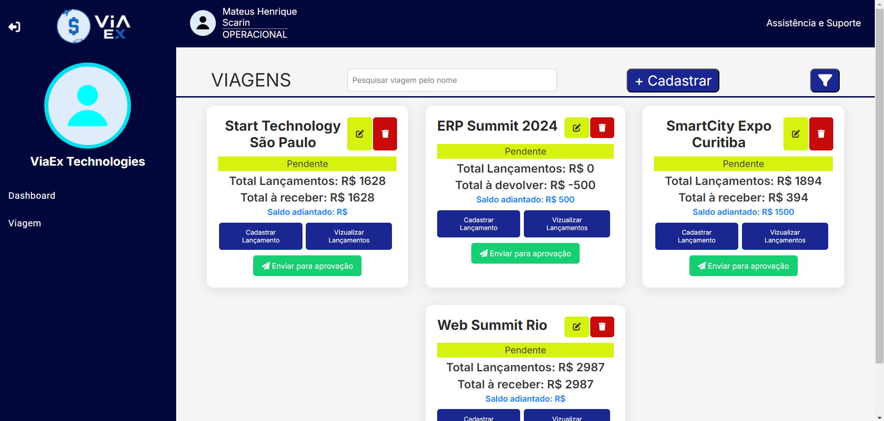

Fonte: Elaborada pelos autores.

Para criar uma viagem, é necessário fornecer um nome e indicar se há adiantamento de valores. Se houver adiantamento, o sistema apresenta a opção de inserir o valor correspondente (Figura 8a). Caso contrário, a opção de inserção do valor do adiantamento não é exibida, sendo automaticamente considerado como zero (Figura 8b).

**Figura 8** – Tela de Cadastro de Viagem.

Fonte: Elaborada pelos autores.

Os lançamentos registrados em uma viagem são, inicialmente, atribuídos ao status de RASCUNHO, permanecendo assim até serem revisados e encaminhados para aprovação (Figura 8).

**Figura 8** – Tela de Listagem de Lançamentos de uma Viagem.

Fonte: Elaborada pelos autores.

Após o envio, o status é atualizado para AGUARDANDO APROVAÇÃO, fase em que o usuário operacional perde a permissão para editar ou excluir os lançamentos, bem como a viagem associada (Figura 9).

**Figura 9** – Tela de Listagem de Lançamentos de uma Viagem enviada para Aprovação.

Fonte: Elaborada pelos autores.

Pode-se observar, na Figura 10, a tela que lista as viagens pendentes, aguardando uma decisão do usuário do tipo APROVADOR. Nessa mesma tela, também são mostradas as viagens com status FINALIZADO, permitindo que o usuário utilize o ícone de filtro para buscar viagens por status ou, alternativamente, a barra de pesquisa para localizar pelo nome correspondente.

**Figura 10** – Tela de Listagem de Lançamentos de uma Viagem enviada para Aprovação.

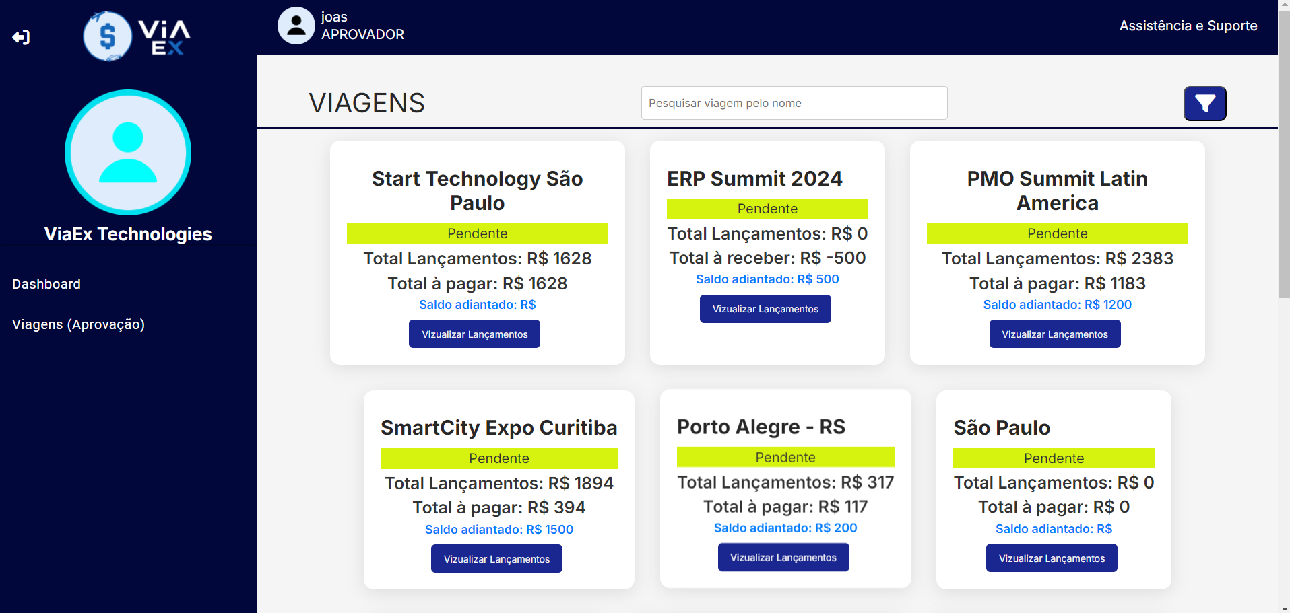

Fonte: Elaborada pelos autores.

Na Figura 11 tem-se a visualização dos lançamentos de uma viagem a partir da perspectiva do usuário do tipo APROVADOR. Cada lançamento conta com os botões correspondentes de APROVAR e REPROVAR, permitindo que o usuário execute a ação desejada para cada item.

**Figura 11** – Tela de Listagem de Lançamentos de uma Viagem enviada para Aprovação.

Fonte: Elaborada pelos autores.

Após a decisão do usuário do tipo APROVADOR, que classifica os lançamentos da viagem como APROVADOS ou REPROVADOS, e não havendo mais lançamentos pendentes, a viagem é atualizada para o status FINALIZADA. Nesse momento, ela pode ser exibida para o usuário do tipo OPERACIONAL, mostrando o status de cada lançamento juntamente com a respectiva decisão de aprovação ou reprovação (Figura 9).

**Figura 12** – Tela de Listagem de Viagens com Filtro de Apenas Viagens com status Finalizado.

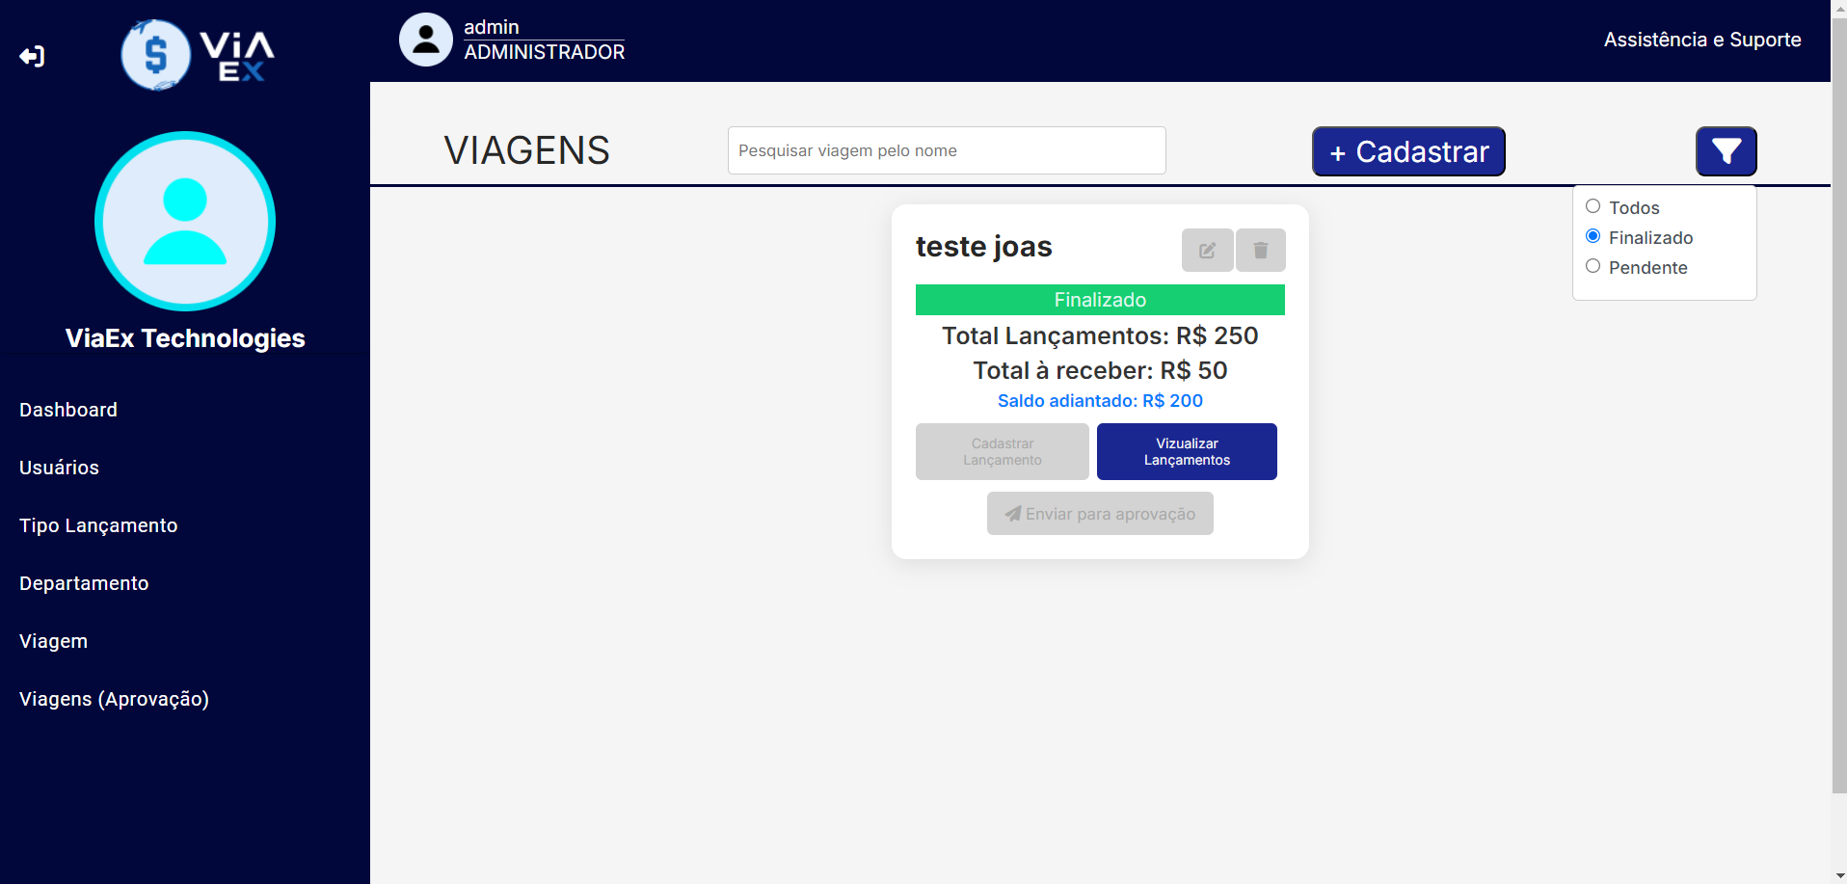

Fonte: Elaborada pelos autores.

Conforme ilustrado na Figura 12, as viagens com status "FINALIZADO" são exibidas sem possibilidade de alterações, como edição, exclusão, adição de novos lançamentos ou reenvio para aprovação. Essas restrições foram implementadas no software para garantir o controle e a segurança das informações. A única funcionalidade disponível é a visualização dos lançamentos vinculados à viagem.

Um dos diferenciais do software ViaEx é a sua análise de dados integrada ao *Business Intelligence* (BI), que categoriza e disponibiliza dashboards analíticos para as empresas usuárias. Os dashboards são personalizados de acordo com o tipo de usuário logado, apresentando dados essenciais para a tomada de decisões e contribuindo para a otimização e documentação dos processos empresariais. Essa abordagem proporciona agilidade e eficiência, destacando-se pela geração de dados que alimentam os dashboards, possibilitando decisões precisas baseadas em informações concretas (Figura 13).

**Figura 13** – Tela de Dashboard.

Fonte: Elaborada pelos autores.

Para validar a eficiência e a eficácia do software, foi realizada uma pesquisa quantitativa com funcionários de uma empresa localizada na região de Jales-SP, que já utilizou e ainda utiliza alguns dos sistemas mencionados neste trabalho. Participaram da pesquisa (Tabela 1) um total de 20 funcionários, distribuídos entre 1 Gerente, 2 Supervisores, 9 Analistas, 6 Operacionais e 2 colaboradores em outras funções, sendo as respostas coletadas de forma anônima.

A maioria dos respondentes é adulta, com idade entre 29 e 50 anos, e 65% deles possuem experiência prévia com softwares semelhantes. A empresa em questão está no mercado há 45 anos, atuando no setor alimentício, e possui filiais em diversos estados do país, fazendo uso extensivo de softwares para controle e gestão em suas operações.

Esses aspectos reforçam a relevância da pesquisa, visto que os funcionários possuem conhecimento prático no uso de sistemas de gestão, o que contribui para uma avaliação mais precisa do novo software.

**Tabela 1** – Caracterização dos respondentes, do cargo e experiência.

|  |  |
| --- | --- |
| **IDADE** | |
| Abaixo de 18 anos | 5% |
| De 18 a 28 anos | 30% |
| De 29 a 39 anos | 35% |
| De 40 a 50 anos | 25% |
| Acima de 50 anos | 5% |
| **GÊNERO** | |
| Masculino | 65% |
| Feminino | 35% |
| **CARGO NA EMPRESA** | |
| Gerente | 5% |
| Supervisor | 10% |
| Analista | 45% |
| Operacional | 30% |
| Outro | 10% |
| **EXPERIÊNCIA COM SISTEMAS SEMELHANTES** | |
| Sim | 65% |
| Não | 35% |
| **SISTEMAS UTILIZADOS OU AINDA UTILIZAM** |  |
| Paytrack | 35% |
| Expense Mobi | 38% |
| Nunca utilizou | 27% |
| Outro | 0% |

Fonte: Elaborada pelos autores.

Conforme ilustra-se no Gráfico 1, 35% dos funcionários já utilizaram o software Paytrack, enquanto 38% possuem experiência com o Expense Mobi, ambos com foco na agilidade e no controle dos processos relacionados à gestão de despesas de viagens corporativas. Por outro lado, 27% dos funcionários informaram que nunca utilizaram nenhum dos softwares mencionados ou outros sistemas semelhantes.

**Gráfico 1 –** Quais softwares foram utilizados ou ainda utilizam

Fonte: Elaborado pelos autores.

**Gráfico 2 –** Qual a facilidade de uso do ViaEx

Fonte: Elaborado pelos autores.

**Gráfico 3 –** Qual a facilidade de uso (lançamentos dos lançamentos(despesas))

Fonte: Elaborado pelos autores.

**Gráfico 4 –** Qual a facilidade de uso (aprovação dos lançamentos(despesas))

Fonte: Elaborado pelos autores.

**Gráfico 5 –** Taxa de recomendação de uso do ViaEx

Fonte: Elaborado pelos autores.

**Gráfico 6 –** Qual a utilidade das informações da dashboard

Fonte: Elaborado pelos autores.

**Gráfico 7 –** Qual o diferencial do ViaEx em relação aos outros softwares

Fonte: Elaborado pelos autores.

# 5 CONSIDERAÇÕES FINAIS

Os objetivos iniciais foram em grande parte atingidos, mas é necessário aguardar a implantação total para validar todas as expectativas, especialmente no que diz respeito à redução da burocracia e à otimização completa dos processos. A implementação parcial do sistema de contratação e gestão de estagiários para os alunos da Fatec Jales mostrou-se um avanço relevante para os recursos internos da instituição.

Os resultados indicam que o sistema trará benefícios operacionais, como a otimização do tempo nos processos de recrutamento, seleção e acompanhamento de estagiários, com a redução substancial da burocracia anteriormente envolvida. A automatização permitiu à administração concentrar-se em atividades mais estratégicas, além de proporcionar maior transparência e eficiência tanto para alunos quanto para empresas parceiras.

Embora o sistema ainda não tenha sido completamente implantado, os resultados preliminares sugerem uma melhora significativa na comunicação entre a instituição e as empresas, facilitando o preenchimento de vagas de estágio. Espera-se que, com a integração do sistema à base de dados acadêmica, haja um acompanhamento mais detalhado do desempenho dos estagiários, resultando na redução de 30% do tempo médio de colocação no mercado e no aumento da satisfação dos usuários.

**REFERÊNCIAS**

LAUDON, K. C.; LAUDON, J. P. *Sistemas de Informação Gerenciais*. 12. ed. São Paulo: Pearson, 2014.

CORRÊA, H. L.; GIANESI, I. G. N. *Planejamento, Programação e Controle da Produção: MRP II/ERP: conceitos, uso e implantação*. 5. ed. São Paulo: Atlas, 2011.

PRESSMAN, R. *Engenharia de Software: Uma Abordagem Profissional*. 7. ed. São Paulo: McGraw-Hill, 2015.

SOMMERVILLE, I. *Engenharia de Software*. 10. ed. São Paulo: Pearson, 2018.

BOEHM, B. *A View of 20th and 21st Century Software Engineering*. IEEE, 2006.

OLIVEIRA, J. P. *Sistemas de Informação Aplicados à Gestão Educacional*. Revista de Sistemas de Informação, v. 9, n. 2, p. 45-53, 2012.

Exame. CERQUEIRA, J. (2024). **29% das empresas brasileiras fecham nos primeiros 5 anos; veja como a IA pode mudar essa realidade.** Disponível em: https://exame.com/negocios/29-das-empresas-brasileiras-fecham-nos-primeiros-5-anos-veja-como-a-ia-pode-mudar-essa-realidade/. Acesso em: 17 set. 2024.

CNN BRASIL. (2022) **Viagens corporativas:** setor espera retomada surpreendente, dizem especialistas. Disponível em: https://www.cnnbrasil.com.br/viagemegastronomia/viagem/viagens-corporativas-setor-espera-retomada-surpreendente-dizem-especialistas/. Acesso em: 7 jul. 2024.

PRESSMAN, R. S. **Engenharia de software**: uma abordagem profissional. 7. ed. Porto Alegre: AMGH, 2015.

SANTOS, J. (2023).

SILVA, M. (2021).

SILVA, M. (2022).

OLIVEIRA, R. (2022).

OLIVEIRA, R. (2023).

SOMMERVILLE, I**. Engenharia de Software**. 8. ed. São Paulo: Pearson Addison-wesley, 2007.

SPRING. **Spring Boot.** Disponível em: https://spring.io/projects/spring-boot.

Acesso em: 12 ago. 2024.

1.